Міністерство освіти і науки України

Національний технічний університет України «КПІ ім. Ігоря Сікорського»

Факультет інформатики та обчислювальної техніки

Кафедра інформатики та програмної інженерії

Програмування інтелектуальних інформаційних систем

**ЗВІТ**

до лабораторних робіт

|  |  |  |  |  |
| --- | --- | --- | --- | --- |
| **Виконав**  **студент** |  | ІТ -92 Антипенко Артем Ігорович |  |  |
|  |  | (№ групи, прізвище, ім’я, по батькові ) |  |  |
|  |  |  |  |  |
| **Прийняв** |  | Баришич Л.М |  |  |
|  |  | (посада, прізвище, ім’я, по батькові ) |  |  |

Київ 2021

# **Завдання лабораторної роботи 04**

Необхідно передбачити результати подальших ігор на основі попередніх зіграних матчів.

Опис програмного коду

Лісп скрипт виглядає наступним чином:

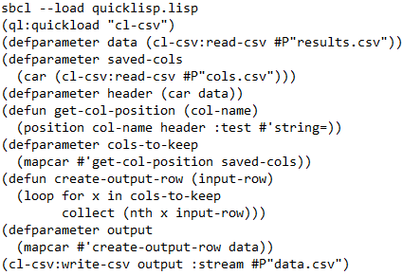

В загальному ми завантажуємо лісп з бібліотекою quicklisp, далі, використовуючи cl-csv завантажуємо на дані та завантажуємо назви стовбців, які нам потрібно зберегти. Проходячись по даним зберігаємо лише потрібні дані і записуємо їх в новий файл

Передбачення будемо робити в Python.

Оскільки, єдиним нормальним передбаченням на основі попередніх ігор є передбачення перемоги чи поразки, основуючись на алгоритмі, який буде керувати гравцем в майбутніх іграх. Тому побудовано модель, що дозволить прогнозувати результат гри за вхідним алгоритмом.

.

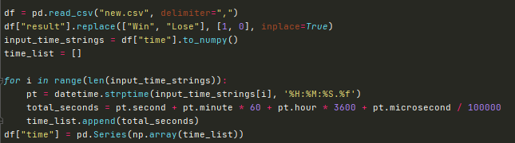

Код для завантаження даних та первинного аналізу їх

З даного графіку видно, що гравець, використовуючи мінімакс має більше шансів перемогти.

Побудуємо модель. Я використовував логістичну регресію

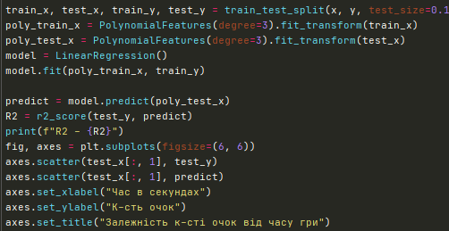

Побудова, навчання моделі та прогнозування

Для прогнозування на вхід я подав три гри, які буду запускати з алгоритмом мінімакс та 2 гри з експектімаксом.

Результати передбачення:

